Министерство науки и высшего образования Российской Федерации
ФЕДЕРАЛЬНОЕ ГОСУДАРСТВЕННОЕ АВТОНОМНОЕ ОБРАЗОВАТЕЛЬНОЕ УЧРЕЖДЕНИЕ ВЫСШЕГО ОБРАЗОВАНИЯ
НАЦИОНАЛЬНЫЙ ИССЛЕДОВАТЕЛЬСКИЙ УНИВЕРСИТЕТ ИТМО

Факультет безопасности информационных технологий

Дисциплина:
«Технология обнаружения уязвимостей в автоматизированных системах»

ОТЧЕТ ПО ЛАБОРАТОРНОЙ РАБОТЕ №2

Выполнили:

Омран Хади Р И , студент группы
_______________________
^{(подпись)}

Проверил:
к.т.н., доц., Менщиков Александр Алексеевич
_______________________
^{(отметка о выполнении)}
_______________________
^{(подпись)}

Санкт-Петербург
2025 г.

Содержание
Содержание 2
Введение 3
1 Ход работы 4
1.1 CVE 4
1.2 CVSSv4 (подробно) 4
1.3 CWE 5
1.4 Подходящие техники MITRE ATT&CK 5
1.5 Статус наличия эксплойта 5
1.6 Перечень диапазонов уязвимых версий 5
Заключение 7
Список использованных источников 8

Введение
Уязвимость (вариант — 2017): CVE-2017-0144 – EternalBlue (SMBv1, Windows):
Для достижения поставленной цели необходимо решить следующие задачи:
- CVE
- CVSSv4 (подробно)
- CWE
- Подходящие техники MITRE ATT&CK, в рамках которых эта уязвимость могла быть использована
- Статус наличия эксплойта
- Перечень диапазонов уязвимых версий

Ход работы

CVE
- CVE-2017-0144 — уязвимость удалённого выполнения кода в реализации SMBv1 в Microsoft Windows (часть бюллетеня MS17-010). Уязвимость позволяла отправить специально сформированные SMB-пакеты и добиться исполнения произвольного кода на целевой машине.

CVSSv4 (подробно)
Итоговый балл: 10 / Critical
Вектор: CVSS:4.0/AV:N/AC:L/AT:N/PR:N/UI:N/VC:H/VI:H/VA:H/SC:H/SI:H/SA:H

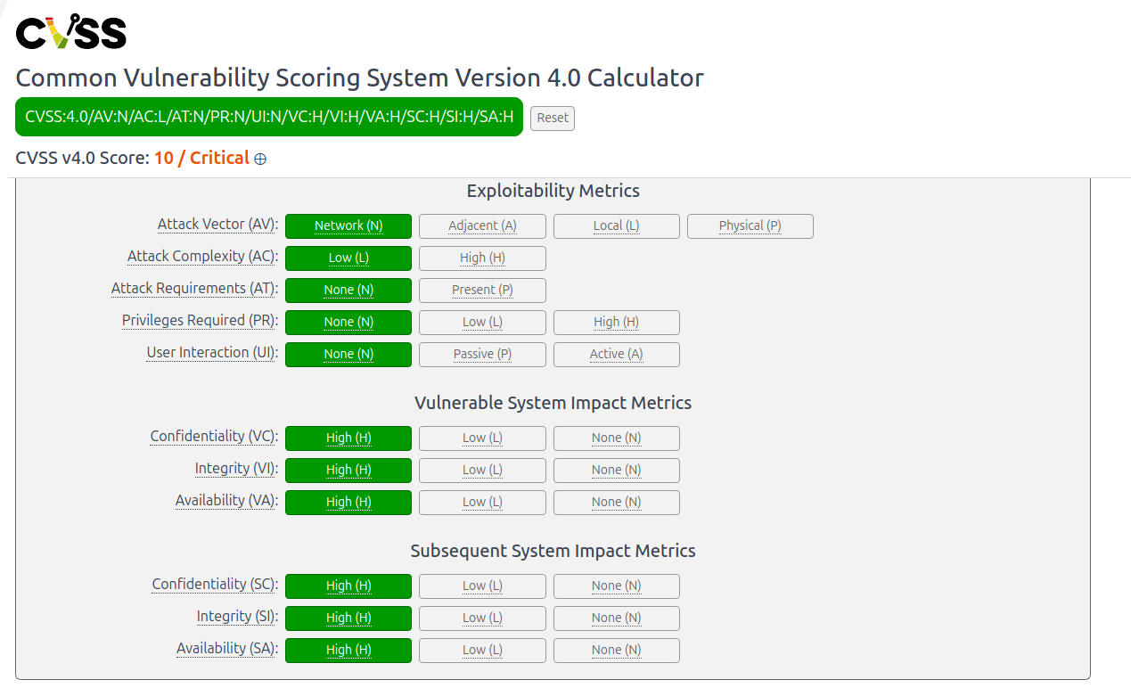
Рисунок 1 - CVSSv4
- AV — Attack Vector: N (Network).
Эксплуатация идёт по сети через службу SMB (отправка специально сформированных сетевых пакетов). Это сетевой вектор.
- AC — Attack Complexity: L (Low).
Эксплойт не требовал редких условий или длительного тайминга — реализуем через корректно сконструированные пакеты; PoC/эксплоиты широко распространились.
- AT — Attack Requirements: N (None).
Нет дополнительных специальных требований к окружению, кроме наличия уязвимой реализации SMBv1 на целевом хосте. (Конфигурация SMBv1 — типичный настройочный фактор, но сама уязвимость реализует RCE без дополнительного «условия исполнения»).
- PR — Privileges Required: N (None).
Атакующий не должен был быть аутентифицирован: уязвимость эксплуатировалась без учётных данных.
- UI — User Interaction: N (None).
Не требуется взаимодействие пользователя — атака инициируется отправкой пакетов.
- VC / VI / VA — Confidentiality / Integrity / Availability: H / H / H (High).
RCE в контексте системного процесса SMB позволяет читать секреты, изменять/подменять данные и выводить сервисы из строя или запускать шифровальщики — все три составляющие сильно затронуты (в WannaCry/NotPetya реальные кейсы подтверждают серьёзный CI&A-импакт).
- SC / SI / SA — Subsequent impacts: H / H / H (High).
В реальных кампаниях (WannaCry, EternalRocks, последующие распространения) эксплойт использовался для pivot/латерального перемещения, эксфильтрации/распространения вредоносных модулей и нанесения ущерба downstream-системам → высокий риск последующих воздействий.

CWE
- CWE-119 — Improper Restriction of Operations within the Bounds of a Memory Buffer (типичная классификация для уязвимостей типа EternalBlue — уязвимость в обработке сетевых пакетов приводила к нарушению границ памяти / десериализации / исполнению кода). Альтернативно указывают и связанные CWE-20 (Improper Input Validation), но наиболее точной и описательной является CWE-119.

Подходящие техники MITRE ATT&CK
- T1210 — Exploitation of Remote Services (эксплуатация удалённой службы SMB для получения выполнения кода / латерального перемещения).
- T1021.002 — SMB/Windows Admin Shares (латеральное перемещение по SMB / использование сетевых шар).
- T1059 — Command and Scripting Interpreter (после RCE запуск команд/скриптов на скомпрометированных хостах).
- T1041 / T1071 — Exfiltration over C2 / Application Layer Protocols (в кампаниях злоумышленники могли эксфильтрировать данные).
- T1486 — Data Encrypted for Impact (Ransomware) — прямой пример: WannaCry шифровал файлы после распространения через EternalBlue.

Статус наличия эксплойта
Эксплойты и массовая эксплуатация — подтверждены (Exploited in the Wild).
EternalBlue был использован в нескольких широко известных кампаниях (WannaCry, NotPetya, EternalRocks и др.), и PoC-эксплойты были широко распространены после публикации уязвимости / утечки инструментов Shadow Brokers. Microsoft выпустил MS17-010 advisory и патчи; однако до массового патчинга многие хосты остались уязвимы и были заражены.

Перечень диапазонов уязвимых версий
Согласно официальному описанию Microsoft / NVD, уязвимы реализации SMBv1 в ряде версий Windows — кратко перечисляю релевантные ОС (в исходных advisories перечислены конкретные сборки/Service Packs):
- Windows Vista SP2
- Windows Server 2008 SP2 и R2 SP1
- Windows 7 SP1
- Windows 8.1; Windows RT 8.1
- Windows Server 2012 (Gold) и R2
- Windows 10 (Gold, 1511, 1607)
- Windows Server 2016
Примечание по диапазонам и по конфигурации: уязвимость связана с компонентом SMBv1 — системам, в которых SMBv1 отключён/удалён или которые уже получали соответствующие патчи MS17-010 до апреля–мая 2017, угроза отсутствует. Поэтому при оценке «уязвимых версий» нужно учитывать не только версию ОС, но и текущий статус обновлений и включённость SMBv1.

Заключение
В результате проведённого анализа уязвимости CVE-2017-0144 (EternalBlue, SMBv1 — Windows) установлено, что она является одной из самых опасных и известных уязвимостей последних лет. Ошибка в обработке пакетов SMBv1 позволяла удалённому неаутентифицированному злоумышленнику выполнить произвольный код на целевой системе с системными привилегиями. Данная уязвимость послужила основой для разрушительных атак WannaCry, NotPetya, EternalRocks и ряда других вредоносных кампаний, что привело к масштабным финансовым и инфраструктурным потерям по всему миру.

Список использованных источников
- NVD - cve-2017-0144
- Common Vulnerability Scoring System Version 4.0 Calculator
- CWE-119: Improper Restriction of Operations within the Bounds of a Memory Buffer

